Nº EMPENHO: 7947
NOTA DE DESPESA: 31904
NOME: EDILAINE F DE FREITAS
MÊS REFERÊNCIA: NOVEMBRO/2025

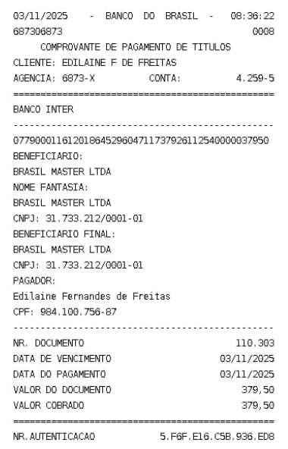
COMPROVANTE DE PAGAMENTO

